Komunikat z zawodów strzeleckich

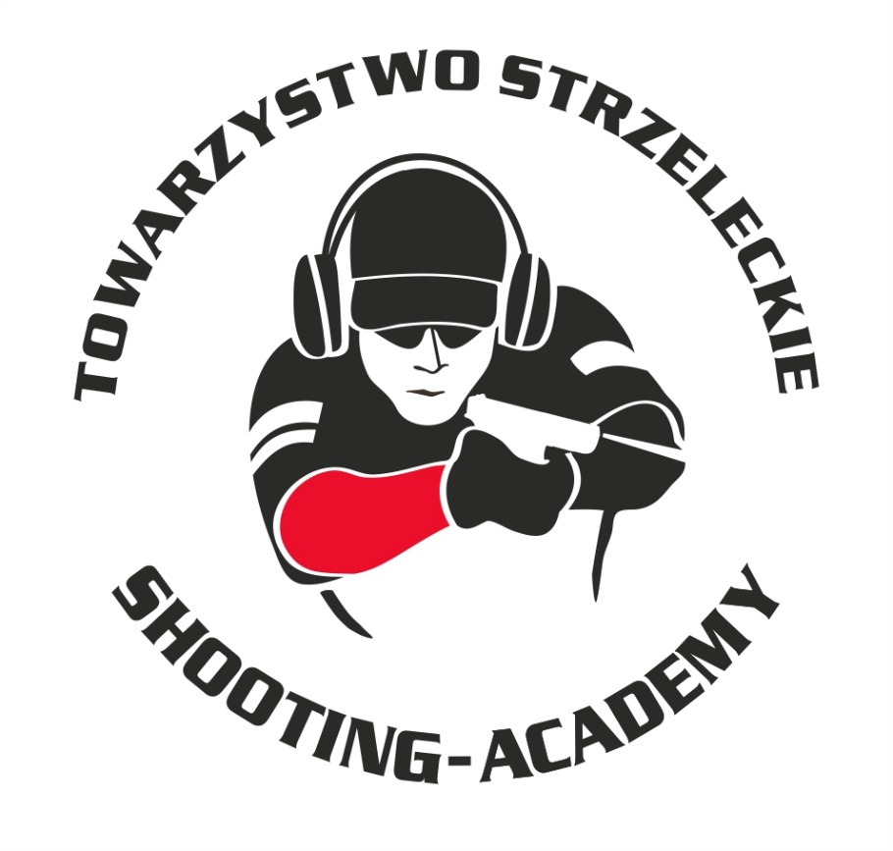

Organizator :
Towarzystwo Strzeleckie Shooting-Academy

Termin :
25.10.2020 r.

Miejsce :
Strzelnica Shooting-Academy Parzęczew k/Łodzi

Karabin Bocznego Zapłonu 50m Open
# | zawodnik | klub | wynik
1 | MATERNE Michał | SHOOTING-ACADEMY Łódź | 107.00
2 | WOŹNIAK Mirosław | SHOOTING-ACADEMY Łódź | 100.00
3 | KOPANIA Paweł | SHOOTING-ACADEMY Łódź | 99.00  0,0,0,0,0,0,0,0,5,1,4
4 | SZARSKI Jacek | SHOOTING-ACADEMY Łódź | 99.00  0,0,0,0,0,0,0,0,3,5,2
 | SOROKA Marcin | COLT Łódź | 99.00  0,0,0,0,0,0,0,0,3,5,2
5 | JURDZIAK Mariusz | SHOOTING-ACADEMY Łódź | 95.00
6 | OLSZAK Miłosz | SHOOTING-ACADEMY Łódź | 90.00
7 | ZALASA Michał | SHOOTING-ACADEMY Łódź | 85.00

Karabin Bocznego Zapłonu 50m Standard
# | zawodnik | klub | wynik
1 | KOPANIA Paweł | SHOOTING-ACADEMY Łódź | 90.00
2 | SOROKA Marcin | COLT Łódź | 86.00
3 | MATERNE Michał | SHOOTING-ACADEMY Łódź | 85.00
4 | TWARKOWSKI Adam | SHOOTING-ACADEMY Łódź | 80.00

Karabin Centralnego Zapłonu 50m Open
# | zawodnik | klub | wynik
1 | SZARSKI Jacek | SHOOTING-ACADEMY Łódź | 102.00
2 | RACZYŃSKI Kamil | SHOOTING-ACADEMY Łódź | 99.00  0,0,0,0,0,0,1,0,2,3,4
3 | MACIEJAK Paweł | SHOOTING-ACADEMY Łódź | 99.00  0,0,0,0,0,0,0,0,3,5,2
4 | SZCZERBIAK Dominik | SHOOTING-ACADEMY Łódź | 99.00  0,0,0,0,0,0,0,0,2,7,1
5 | JANKOWSKI Jacek | SHOOTING-ACADEMY Łódź | 97.00
6 | WOŹNIAK Mirosław | SHOOTING-ACADEMY Łódź | 96.00  0,0,0,0,0,0,0,2,3,2,3
7 | POGORZELSKI Radosław | SHOOTING-ACADEMY Łódź | 96.00  0,0,0,0,0,0,0,2,2,4,2
8 | JURDZIAK Mariusz | SHOOTING-ACADEMY Łódź | 95.00
9 | KOPANIA Paweł | SHOOTING-ACADEMY Łódź | 94.00  0,0,0,0,0,0,0,1,6,1,2
10 | MATERNE Michał | SHOOTING-ACADEMY Łódź | 94.00  0,0,0,0,0,0,0,0,7,2,1
 | STARZYŃSKI Piotr | SHOOTING-ACADEMY Łódź | 94.00  0,0,0,0,0,0,0,0,7,2,1
11 | SOROKA Marcin | COLT Łódź | 93.00
12 | MEHLBERG Thomas | SHOOTING-ACADEMY Łódź | 91.00  0,0,0,0,0,0,0,1,7,2,0
 | MYCZYSZCZYN Marek | SHOOTING-ACADEMY Łódź | 91.00  0,0,0,0,0,0,0,1,7,2,0
13 | OLSZAK Miłosz | SHOOTING-ACADEMY Łódź | 90.00  0,0,0,0,0,0,1,3,3,1,2
14 | WIŚNIEWSKI Tomasz Adam | LOK Gorzów Wielkopolski | 90.00  0,0,0,0,0,0,0,1,8,1,0
15 | GRABARZ Remigiusz | SHOOTING-ACADEMY Łódź | 87.00
16 | ZALASA Michał | SHOOTING-ACADEMY Łódź | 86.00  0,0,0,0,0,1,0,4,3,1,1
17 | GOIK Mateusz | C4 GUNS Łódź | 86.00  0,0,0,0,0,0,1,4,3,2,0
18 | MADAJSKI Paweł | SHOOTING-ACADEMY Łódź | 84.00
19 | MITROWSKI Tomasz | SHOOTING-ACADEMY Łódź | 82.00
20 | WRUTNIAK Andrzej | SHOOTING-ACADEMY Łódź | 81.00
21 | WIŚNIEWSKI Tomasz Szymon | LOK Gorzów Wielkopolski | 78.00
22 | BIELIŃSKI Artur | SHOOTING-ACADEMY Łódź | 75.00
23 | TWARKOWSKI Adam | SHOOTING-ACADEMY Łódź | 51.00

Karabin Centralnego Zapłonu 50m Standard
# | zawodnik | klub | wynik
1 | MATERNE Michał | SHOOTING-ACADEMY Łódź | 98.00
2 | SOROKA Marcin | COLT Łódź | 96.00
3 | JURDZIAK Mariusz | SHOOTING-ACADEMY Łódź | 95.00
4 | WOŹNIAK Mirosław | SHOOTING-ACADEMY Łódź | 93.00
5 | RACZYŃSKI Kamil | SHOOTING-ACADEMY Łódź | 92.00  0,0,0,0,0,0,3,0,2,2,3
6 | KOPANIA Paweł | SHOOTING-ACADEMY Łódź | 92.00  0,0,0,0,0,0,0,3,4,1,2
7 | SZCZERBIAK Dominik | SHOOTING-ACADEMY Łódź | 92.00  0,0,0,0,0,0,0,0,8,2,0
8 | KOŁODZIEJSKI Krzysztof | SHOOTING-ACADEMY Łódź | 91.00  0,0,0,0,0,0,0,3,4,2,1
 | KOWALSKI Radosław | SHOOTING-ACADEMY Łódź | 91.00  0,0,0,0,0,0,0,3,4,2,1
9 | POGORZELSKI Radosław | SHOOTING-ACADEMY Łódź | 88.00
10 | KUŹNIAK Paweł | SHOOTING-ACADEMY Łódź | 87.00  0,0,0,0,0,0,1,4,3,1,1
 | WRUTNIAK Andrzej | SHOOTING-ACADEMY Łódź | 87.00  0,0,0,0,0,0,1,4,3,1,1
11 | GOIK Mateusz | C4 GUNS Łódź | 87.00  0,0,0,0,0,0,1,3,5,0,1
 | GWOŹDZIŃSKI Marek | SHOOTING-ACADEMY Łódź | 87.00  0,0,0,0,0,0,1,3,5,0,1
12 | MATUSIAK Jakub | SHOOTING-ACADEMY Łódź | 86.00
13 | ZALASA Michał | SHOOTING-ACADEMY Łódź | 85.00  0,0,0,0,0,0,3,2,3,1,1
14 | MATUSIAK Michał | SHOOTING-ACADEMY Łódź | 85.00  0,0,0,0,0,0,0,6,3,1,0
15 | MYCZYSZCZYN Marek | SHOOTING-ACADEMY Łódź | 80.00
16 | KRAWCZYK Łukasz | SHOOTING-ACADEMY Łódź | 77.00  0,0,0,0,0,3,2,2,2,0,1
17 | DUDEK Emil | DZIESIĄTKA Łódź | 77.00  0,0,0,0,0,0,5,4,0,1,0
18 | MITROWSKI Tomasz | SHOOTING-ACADEMY Łódź | 75.00  0,0,0,0,1,2,1,3,3,0,0
19 | MADAJSKI Paweł | SHOOTING-ACADEMY Łódź | 75.00  0,0,0,0,0,2,4,1,3,0,0
20 | GRABARZ Remigiusz | SHOOTING-ACADEMY Łódź | 74.00
21 | OWCZAREK Krzysztof | DZIESIĄTKA Łódź | 71.00
22 | KOŁODZIEJSKI Marek | BASZTA Łęczyca | 69.00
23 | WASZKIEWICZ Łukasz | SHOOTING-ACADEMY Łódź | 68.00
24 | TWARKOWSKI Adam | SHOOTING-ACADEMY Łódź | 66.00
25 | OSIŃSKI Paweł | SHOOTING-ACADEMY Łódź | 42.00

Pistolet Bocznego Zapłonu 25m
# | zawodnik | klub | wynik
1 | SOROKA Marcin | COLT Łódź | 97.00
2 | MATERNE Michał | SHOOTING-ACADEMY Łódź | 90.00
3 | KOPANIA Paweł | SHOOTING-ACADEMY Łódź | 81.00  0,0,0,0,0,0,5,0,4,1,0
4 | KOŁODZIEJSKI Marek | BASZTA Łęczyca | 81.00  0,0,0,0,0,0,2,5,3,0,0
5 | SZARSKI Jacek | SHOOTING-ACADEMY Łódź | 79.00
6 | KRAWIEC Andrzej | SHOOTING ACADEMY Łódź | 78.00  0,0,0,0,0,2,3,2,2,0,1
7 | KOWALSKI Radosław | SHOOTING-ACADEMY Łódź | 78.00  0,0,0,0,0,3,1,1,5,0,0
8 | JANKOWSKI Jacek | SHOOTING-ACADEMY Łódź | 55.00
9 | TWARKOWSKI Adam | SHOOTING-ACADEMY Łódź | 32.00

Pistolet Centralnego Zapłonu 25m
# | zawodnik | klub | wynik
1 | OSSOWSKI Andrzej | STRZELEC Łódź | 92.00
2 | BIELIŃSKI Jarosław | SHOOTING-ACADEMY Łódź | 90.00  0,0,0,0,0,0,0,2,7,0,1
3 | KOŁODZIEJSKI Marek | BASZTA Łęczyca | 90.00  0,0,0,0,0,0,0,3,4,3,0
4 | KOWALSKI Radosław | KABAR Łódź | 84.00
5 | SOROKA Marcin | COLT Łódź | 83.00
6 | KUŹNIAK Paweł | SHOOTING-ACADEMY Łódź | 78.00  0,0,0,0,1,1,1,3,4,0,0
7 | STARZYŃSKI Piotr | SHOOTING-ACADEMY Łódź | 78.00  0,0,0,0,0,2,2,2,4,0,0
8 | WIŚNIEWSKI Tomasz Szymon | LOK Gorzów Wielkopolski | 78.00  0,0,0,0,0,1,2,5,2,0,0
9 | JANKOWSKI Jacek | SHOOTING-ACADEMY Łódź | 77.00
10 | SZCZERBIAK Dominik | SHOOTING-ACADEMY Łódź | 75.00
11 | JURDZIAK Mariusz | SHOOTING-ACADEMY Łódź | 73.00
12 | MATERNE Michał | SHOOTING-ACADEMY Łódź | 72.00  0,0,0,0,2,2,1,3,1,1,0
13 | POGORZELSKI Radosław | SHOOTING-ACADEMY Łódź | 72.00  0,0,0,1,0,2,3,2,1,1,0
14 | OWCZAREK Krzysztof | DZIESIĄTKA Łódź | 71.00
15 | WOŹNIAK Mirosław | SHOOTING-ACADEMY Łódź | 69.00  0,0,0,1,2,2,1,2,0,2,0
16 | GWOŹDZIŃSKI Marek | SHOOTING-ACADEMY Łódź | 69.00  0,0,0,0,1,4,1,3,1,0,0
17 | WASZKIEWICZ Łukasz | SHOOTING-ACADEMY Łódź | 68.00  0,0,1,1,1,1,2,1,2,1,0
18 | WIŚNIEWSKI Tomasz Adam | LOK Gorzów Wielkopolski | 68.00  0,0,0,0,0,4,4,2,0,0,0
19 | MITROWSKI Tomasz | SHOOTING-ACADEMY Łódź | 67.00
20 | SZARSKI Jacek | SHOOTING-ACADEMY Łódź | 64.00
21 | KOPANIA Paweł | SHOOTING-ACADEMY Łódź | 62.00
22 | KOŁODZIEJSKI Krzysztof | SHOOTING-ACADEMY Łódź | 59.00
23 | FTOMOV Seweryn | SHOOTING-ACADEMY Łódź | 54.00  0,2,0,2,1,1,2,1,1,0,0
24 | MATUSIAK Jakub | SHOOTING-ACADEMY Łódź | 54.00  0,1,1,2,1,2,1,1,1,0,0
25 | WRUTNIAK Andrzej | SHOOTING-ACADEMY Łódź | 52.00
26 | BIELIŃSKI Artur | SHOOTING-ACADEMY Łódź | 51.00
27 | MEHLBERG Thomas | SHOOTING-ACADEMY Łódź | 50.00
28 | PŁUCIENNIK Tomasz | SHOOTING-ACADEMY Łódź | 49.00
29 | DUDEK Emil | DZIESIĄTKA Łódź | 45.00  1,1,1,2,0,1,1,0,2,0,0
30 | MATUSIAK Michał | SHOOTING-ACADEMY Łódź | 45.00  1,1,2,2,1,0,2,0,1,0,0
31 | OSIŃSKI Paweł | SHOOTING-ACADEMY Łódź | 45.00  0,1,1,1,3,1,1,1,0,0,0
32 | MYCZYSZCZYN Marek | SHOOTING-ACADEMY Łódź | 42.00
33 | MADAJSKI Paweł | SHOOTING-ACADEMY Łódź | 40.00
34 | TWARKOWSKI Adam | SHOOTING-ACADEMY Łódź | 31.00
35 | GRABARZ Remigiusz | SHOOTING-ACADEMY Łódź | 28.00  0,1,0,0,0,0,0,2,0,1,0
36 | KRAWCZYK Łukasz | SHOOTING-ACADEMY Łódź | 28.00  3,1,2,0,1,2,0,0,0,0,0
37 | OLSZAK Miłosz | SHOOTING-ACADEMY Łódź | 25.00
38 | MACIEJAK Paweł | SHOOTING-ACADEMY Łódź | 20.00
39 | ZALASA Michał | SHOOTING-ACADEMY Łódź | 14.00

StalLufka PCC Karabin Centralnego Zapłonu
# | zawodnik | klub | wynik
1 | MATERNE Michał | SHOOTING-ACADEMY Łódź | 22.26
2 | KRAWIEC Andrzej | SHOOTING ACADEMY Łódź | 22.37
3 | KOPANIA Paweł | SHOOTING-ACADEMY Łódź | 23.56
4 | GRZEGOREK Seweryn | SHOOTING-ACADEMY Łódź | 25.90
5 | ZALASA Michał | SHOOTING ACADEMY Łódź | 28.98

StalLufka Pistolet Centralnego Zapłonu
# | zawodnik | klub | wynik
1 | GRZEGOREK Seweryn | SHOOTING-ACADEMY Łódź | 32.76
2 | BIELIŃSKI Jarosław | SHOOTING ACADEMY Łódź | 34.12
3 | STARZYŃSKI Piotr | SHOOTING ACADEMY Łódź | 34.55
4 | BIELIŃSKI Artur | SHOOTING ACADEMY Łódź | 37.11
5 | KRAWIEC Andrzej | SHOOTING ACADEMY Łódź | 39.42
6 | KOZAL Tomasz | COLT Łódź | 40.82
7 | KOPANIA Paweł | SHOOTING-ACADEMY Łódź | 41.60
8 | JANKOWSKI Jacek | SHOOTING-ACADEMY Łódź | 43.19
9 | POGORZELSKI Radosław | SHOOTING ACADEMY Łódź | 43.75
10 | GWOŹDZIŃSKI Marek | SHOOTING ACADEMY Łódź | 45.10
11 | KRAWCZYK Łukasz | SHOOTING ACADEMY Łódź | 47.82
12 | WASZKIEWICZ Łukasz | SHOOTING ACADEMY Łódź | 52.85
13 | SOROKA Marcin | COLT Łódź | 54.98
14 | OLSZAK Miłosz | SHOOTING ACADEMY Łódź | 55.58
15 | RACZYŃSKI Kamil | SHOOTING ACADEMY Łódź | 56.16
16 | MATUSIAK Jakub | SHOOTING ACADEMY Łódź | 62.54
17 | MEHLBERG Thomas | SHOOTING ACADEMY Łódź | 65.47
18 | ZALASA Michał | SHOOTING ACADEMY Łódź | 66.14
19 | OWCZAREK Krzysztof | DZIESIĄTKA Łódź | 81.81
20 | MADAJSKI Paweł | SHOOTING ACADEMY Łódź | 130.96
21 | DUDEK Emil | DZIESIĄTKA Łódź | 150.73

Strzelba Dynamiczna 10 strzałów Manual
# | zawodnik | klub | wynik
1 | KOPANIA Paweł | SHOOTING ACADEMY Łódź | 12.32
2 | SZARSKI Jacek | SHOOTING ACADEMY Łódź | 13.93
3 | MATUSIAK Michał | SHOOTING ACADEMY Łódź | 17.63
4 | JANKOWSKI Jacek | SHOOTING ACADEMY Łódź | 20.95
5 | KOŁODZIEJSKI Marek | BASZTA Łęczyca | 25.64
6 | MATUSIAK Jakub | SHOOTING ACADEMY Łódź | 26.84
7 | DUDEK Emil | DZIESIĄTKA Łódź | 29.13
8 | GOIK Mateusz | C4 GUNS Łódź | 31.07
9 | MADAJSKI Paweł | SHOOTING ACADEMY Łódź | 35.01
10 | KOWALSKI Radosław | SHOOTING ACADEMY Łódź | 39.22
11 | WIŚNIEWSKI Tomasz Szymon | LOK Gorzów Wielkopolski | 40.69
12 | ZALASA Michał | SHOOTING ACADEMY Łódź | 41.90
13 | GWOŹDZIŃSKI Marek | SHOOTING ACADEMY Łódź | 41.93
14 | KRAWCZYK Łukasz | SHOOTING ACADEMY Łódź | 44.31
15 | SZCZERBIAK Dominik | SHOOTING ACADEMY Łódź | 44.63
16 | WIŚNIEWSKI Tomasz Adam | LOK Gorzów Wielkopolski | 47.06
17 | KOŁODZIEJSKI Krzysztof | SHOOTING ACADEMY Łódź | 48.24
18 | OSIŃSKI Paweł | SHOOTING ACADEMY Łódź | 54.07
19 | WASZKIEWICZ Łukasz | SHOOTING ACADEMY Łódź | 63.58
20 | KRAWIEC Andrzej | SHOOTING ACADEMY Łódź | 76.36
21 | GRABARZ Remigiusz | SHOOTING ACADEMY Łódź | 79.43
22 | OLSZAK Miłosz | SHOOTING ACADEMY Łódź | 81.52
23 | POGORZELSKI Radosław | SHOOTING ACADEMY Łódź | 103.42
24 | SOWIŃSKI Mateusz | SHOOTING ACADEMY Łódź | 105.74

Strzelba Dynamiczna 10 strzałów Semi-Auto
# | zawodnik | klub | wynik
1 | MATERNE Michał | SHOOTING ACADEMY Łódź | 10.24
2 | KOPANIA Paweł | SHOOTING ACADEMY Łódź | 11.82
3 | JURDZIAK Mariusz | SHOOTING ACADEMY Łódź | 16.13
4 | STARZYŃSKI Piotr | SHOOTING ACADEMY Łódź | 19.48
5 | OLSZAK Miłosz | SHOOTING ACADEMY Łódź | 23.87
6 | WRUTNIAK Andrzej | SHOOTING ACADEMY Łódź | 24.29
7 | MADAJSKI Paweł | SHOOTING ACADEMY Łódź | 25.06
8 | BIELIŃSKI Artur | SHOOTING ACADEMY Łódź | 26.71
9 | MEHLBERG Thomas | SHOOTING ACADEMY Łódź | 27.98
10 | ZALASA Michał | SHOOTING ACADEMY Łódź | 28.68
11 | OWCZAREK Krzysztof | DZIESIĄTKA Łódź | 46.63
12 | WOŹNIAK Mirosław | SHOOTING ACADEMY Łódź | 53.46
13 | RACZYŃSKI Kamil | SHOOTING ACADEMY Łódź | 84.21
14 | SOROKA Marcin | COLT Łódź | 104.85
15 | TWARKOWSKI Adam | SHOOTING ACADEMY Łódź | 126.65

Obsada sędziowska :
- BIELIŃSKI Jarosław - Sędzia główny zawodów
- KRAWIEC Andrzej - Kierownik biura obliczeń

Sędziowie na torze :
- GRZEGOREK Seweryn
- MATERNE Michał
- MITROWSKI Tomasz

Przewodniczący Komisji Klasyfikacyjnej
KRAWIEC Andrzej
sędzia kl. III

